新 书 推 荐
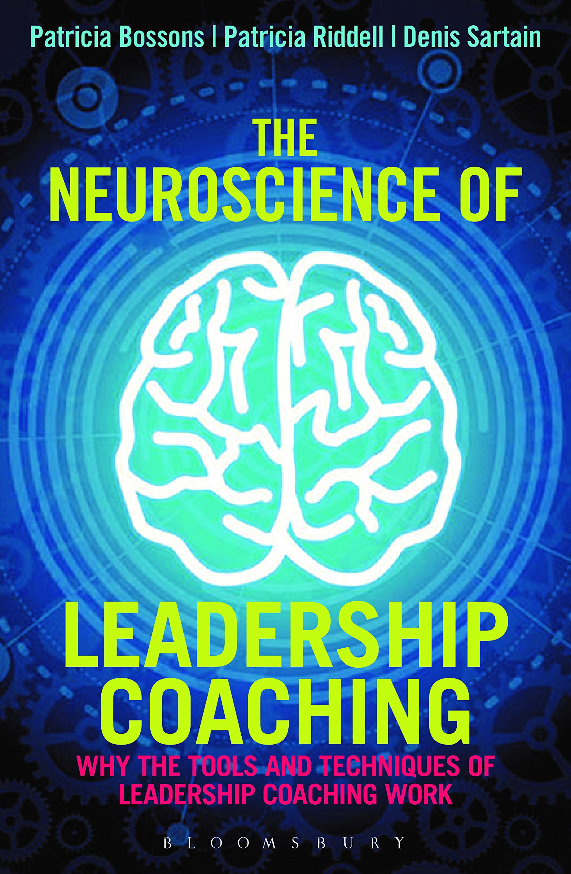
中文书名：《领导力培训的神经科学：为什么领导力培训的工具和技巧是有效的》
英文书名：The Neuroscience of Leadership Coaching: Why the Tools and Techniques of Leadership Coaching Work
作 者：Patricia Bossons, Patricia Riddell and Denis Sartain
出 版 社：Bloomsbury Academic
代理公司：ANA
页 数：256页
出版时间：2015年10月
代理地区：中国大陆、台湾
审读资料：电子稿
类 型：经管

主旨：此书将心理学，神经科学和执行培训结合在一起来讲述如何在职场取得最有效的行为变化

主要特点与亮点
- 从业者为从业者所著的书。此书将作者作为高层学术心理学家和高层执行培训的独有经验结合在一起。
- 包括了关于认知心理学和神经科学的最新研究和见解
- 雷丁大学拥有国家最优配置的神经科学中心，关注此领域最前沿的发展。提供培训行为变化的亨利中心同样也提供居于领先优势的关于执行培训的培训和资质。
- 此书可以用于雷丁大学亨利商学院培训与行为变化专业博士和亨利中心理工硕士的核心文本。这些计划在英国通过亨利中心广大的国际网络来实施，它将包括亨利南非，亨利中东，亨利亚太和亨利斯堪的纳维亚。

内容简介：

企业里的性别多样化，跨文化，跨年代的工作方式给领导带来了很多新的挑战，很多公司都通过执行培训来解决这些问题。

这本独一无二的关于领导培训的书是为从业者和经理们写的，它力求通过领导的作用将每个人的长处发挥到极致。它把作者作为心理学家，神经科学家和高层执行培训的经验结合起来分析行为变化背后的神经科学。

作者向读者展示了最新的关于领导，执行培训以及大脑如何运作的基本概念介绍来使经理们和培训者更加自信和有重点的工作。
这一系列的培训案例提供了详细解释怎样选择培训干预来作用于大脑的不同部分。这些案例通过应用技术以及这些工具评估的大脑区域来进行分类，这样一来就可以很容易知道在特定的情况下什么种类的培训工具比较有用，以及如果第一种方法没有效果，选择什么种类的技巧可以作用于大脑的不同部分。

作者简介：

帕特丽夏.博森（Patricia Bossons）是一名特许心理学家，他也是亨利商学院培训与行为研究中心的主任

帕特丽夏.里德尔（Patricia Riddell）是雷丁大学心理学院应用神经科学的教授。

丹尼斯.萨廷（Denis Sartain）是亨利商学院的主要导师，以及国际培训与发展有限责任公司的总经理。

谢谢您的阅读！
请将回馈信息发至：俞晓宁（Winnie Yu）
安德鲁﹒纳伯格联合国际有限公司北京代表处
北京市海淀区中关村大街甲59号中国人民大学文化大厦1705室, 邮编：100872
电话：010-88810959
传真：010-82504200
Email: winnie@nurnberg.com.cn
网址：www.nurnberg.com.cn
微博：http://weibo.com/nurnberg
豆瓣小站：http://site.douban.com/110577/

